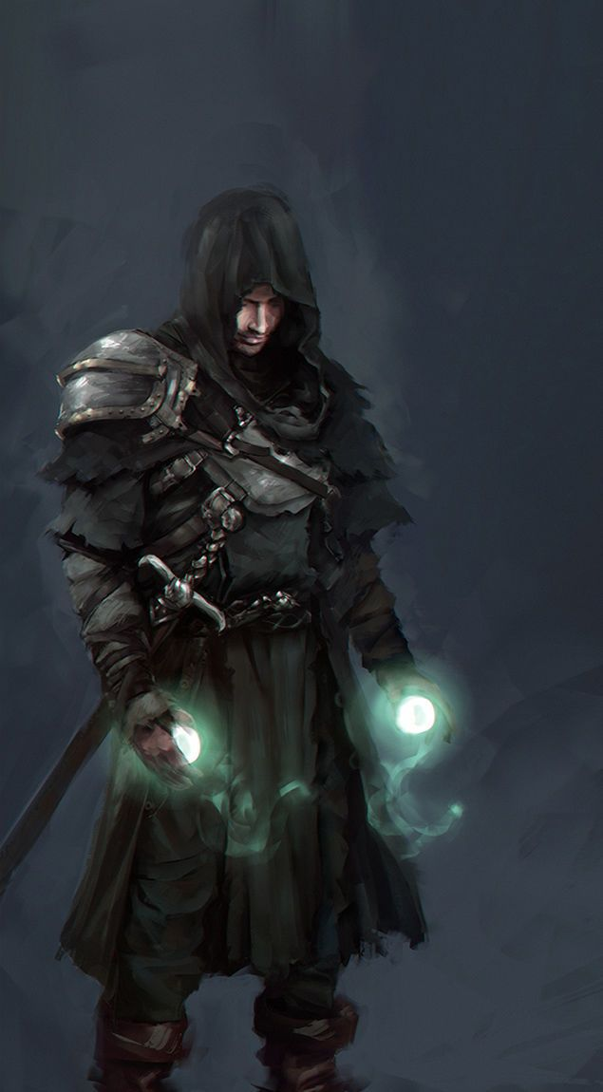
Nom: Arius «Sombrelame»
Classe : nécromant
Age : 21
Race : Humain
Réputation : mercenaire spécialiste des forces obscures
Particularités Notables :
-Blagueur invétéré₇-connaissance en magie₁₃
Compétences :
- Gaucher - Légiste -Spiritisme
Caractéristiques
Hp : 65
Force : 50 Charisme : 15
Chance : 50 Dextérité : 50
Intelligence : 85 Education : 60
Equipement :
- Épée en argent noir - Bestiaire (vide)
- Chaine en argent
- Armure de tissu et de cuir (sans heaume)
Histoire :
Apres avoir été trouvé dans les ruines d’un village par un nécromant, Arius devient l’apprenti de celui-ci, il n’avait alors que 7 ans. Il étudiât les créatures hostiles de ce monde ainsi que l’art de les traqués jusqu’aces 21 ans, âge au quelle son mentor décida qu’il était temps pour lui de devenir nécromant a son tour. Juste avant son départ son ancien mentor, maintenant son égal, lui donna un livre vierge afin de noter ces propres découvertes sur les créatures de ce monde mais aussi une amure, une chaine en argent et une mystérieuse épée faite d’argent noir que son mentor avait trouver a coter de lui dans les ruines, ces ainsi que Arius parti a l’aventure contre les forces obscures bien décider a retrouver son passée eta découvrir son avenir.

